Участие в праздновании 100-летнего юбилея ГРДНТ
Ключевые слова: декоративная роспись, авторская художественная кукла, народные промыслы, декоративно-прикладное творчество.
Я, Кравченко Алла Геннадьевна, работаю в Брянском Государственном университете им. академика И.Г.Петровского(БГУ), факультет технологии и дизайна на должности заведующей учебно-методического кабинета. Член Международной общественной ассоциации «Союз Дизайнеров» (МОАСД) с 2014 года.
Декоративной росписью занимаюсь с 1991 года. Расписываю предметы декоративного и утилитарно-бытового назначения из металла, дерева, керамики в технике традиционной урало-сибирской, тагильской кистевой росписи с авторскими элементами.
С 2001 года увлекаюсь созданием авторской художественной куклы. Работаю как с традиционными материалами (шерсть, лён, папье-маше), так и с современными полимерными материалами. С 2012 года изготавливаю кукол и интерьерную игрушку в технике художественного войлока.
Активно сотрудничаю с Брянским областным методическим центром «Народное творчество» – участвую в различных мероприятиях, проводимых Центром – выставках, конкурсах, мастер-классах. По ходатайству Брянского Центра народного творчества, в конце 2015 года я принимала участие в праздничных мероприятиях, посвящённых 100-летию ГРДНТ.
Государственный Российский Дом народного творчества (ГРДНТ), отмечая свой 100 летний юбилей, впервые проводил Всероссийскую выставку «Кукла в национальном костюме», торжественное открытие которой состоялось 15 декабря 2015г. в Государственном музее А.С.Пушкина.
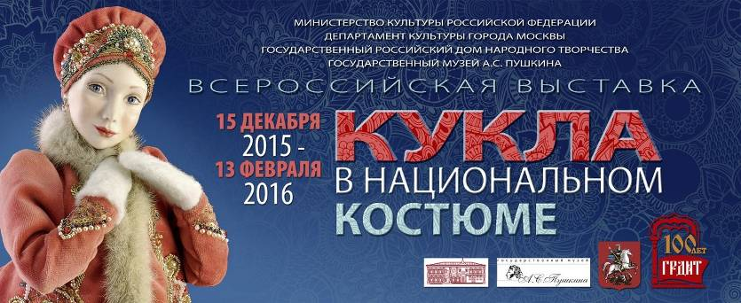
Работы для экспозиции отбирались по фотографиям, которые мастера отправляли электронной почтой на адрес ГРДНТ в начале сентября. Затем, отобранные работы мастера отвозили в Москву, а затем на электронную почту приходил вызов-приглашение для участия в торжественном открытии.
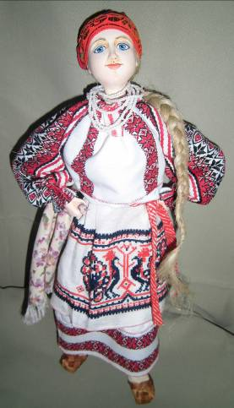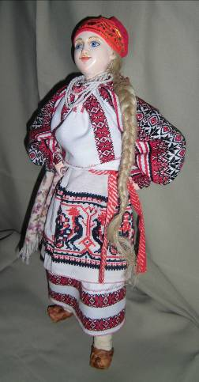
Грунюшка в народном костюме Брянской области
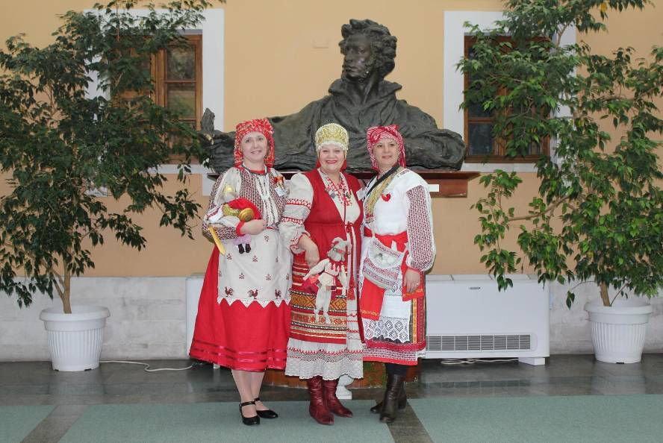
От Брянской области были приглашены три мастера, в числе которых была и я, Кравченко Алла Геннадьевна.

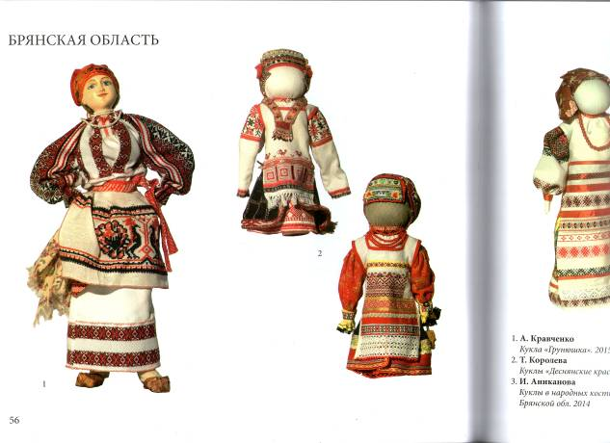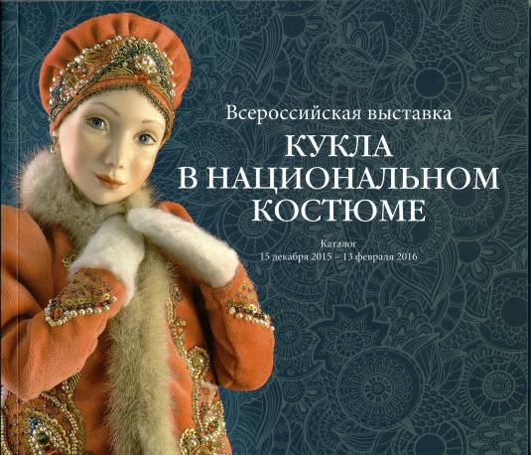
По результатам выставки выпущен каталог, где размещены фотографии кукол по регионам и областям России и краткая информация об авторах. Все участники были награждены дипломами.

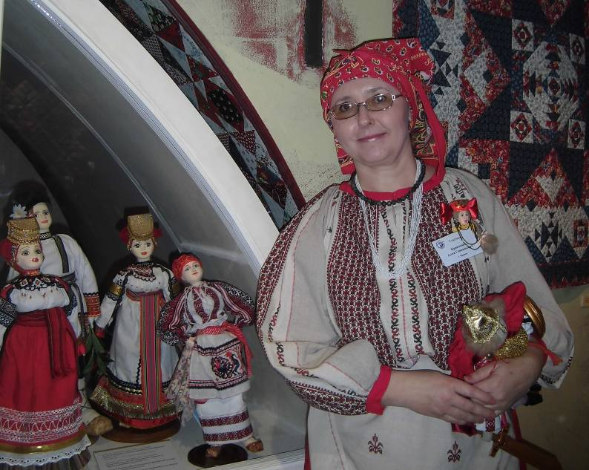 | 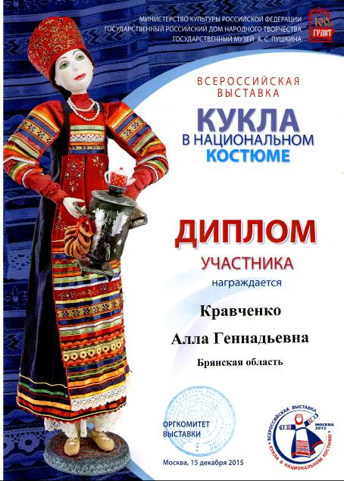
Выставку кукол совместили с ещё одним грандиозным проектом – Всероссийским конкурсом народных мастеров «Русь мастеровая». Конкурсные мероприятия проводились на территории ЦВК «ЭКСПОЦЕНТР». Экспозиция «Ладья. Зимняя сказка - 2015». В разных номинациях принимали участие мастера со всей России. Их было так много, что весь конкурс занял три дня – в каждый день несколько номинаций. Мастера в режиме реального времени по предложенной устроителями теме должны были с помощью привезённых материалов и инструментов создать готовое изделие в технике, которой они владеют.

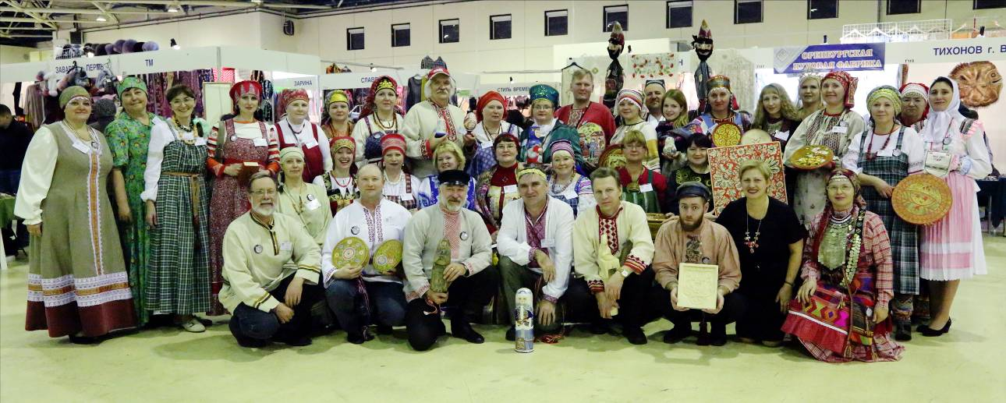
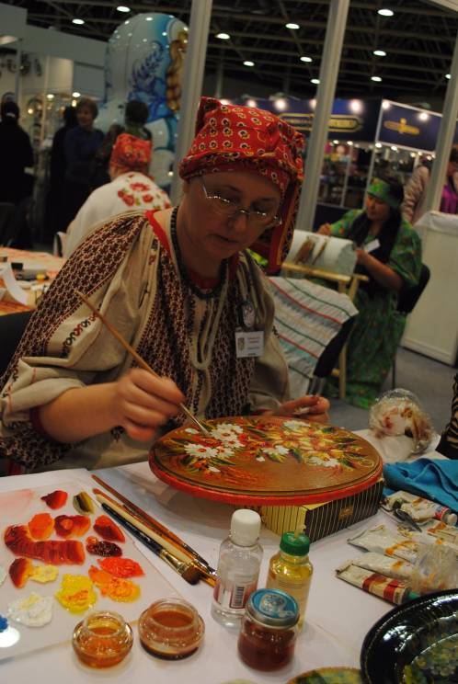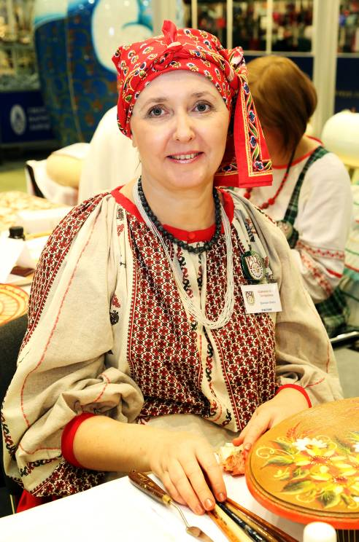

Сам конкурс, практически, является своеобразным мастер-классом, т.к. присутствуют зрители, которые задают вопросы мастерам, наблюдают за их работой, оценивают её и, под руководством мастера, пробуют свои силы в разных видах декоративно-прикладного творчества.
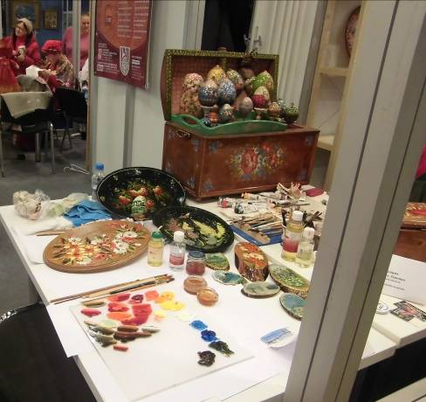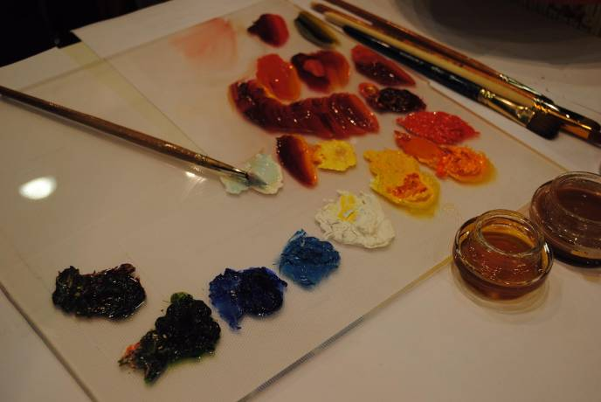
17 декабря, соревновались мастера по нескольким номинациям. Предложена тема «Праздник». Время конкурса с 10.00 до 18.00. Я участвовала в номинации «Роспись по дереву». Расписывала панно «Народный праздник» в технике тагильской росписи. Работала масляными красками.
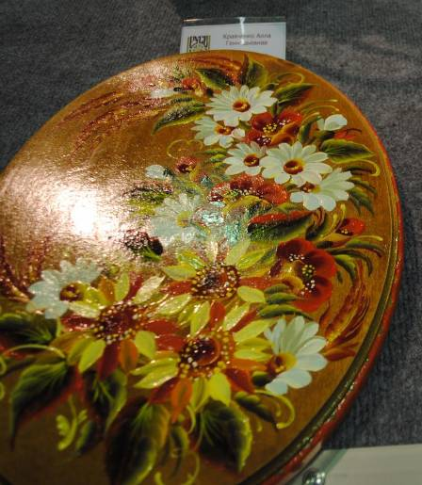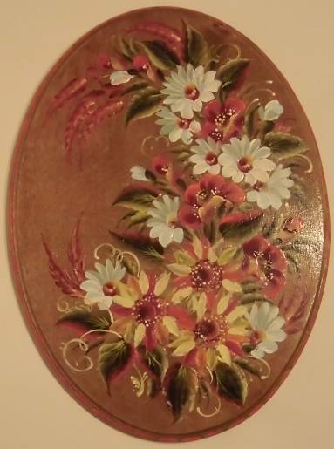
В конце конкурса проходило награждение победителей по номинациям. Мною было получено свидетельство участника Всероссийского конкурса «Русь мастеровая.
